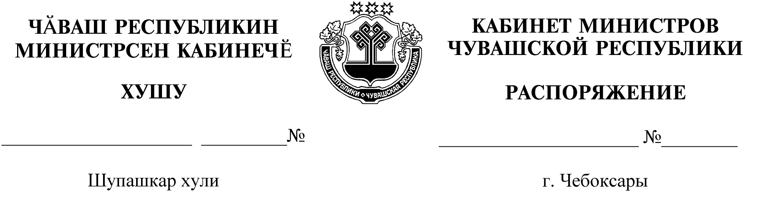
1225-р
27.12.2021

1225-р

27.12.2021

Назначить Кизилова Алексея Владимировича на должность первого заместителя министра здравоохранения Чувашской Республики.

Председатель Кабинета Министров
Чувашской Республики О.Николаев

